Отчет о проделанной работе МБУ ДК «Восток»
за период с 13 сентября по 18 сентября 2021 года

21.09 прошла онлайн публикация «Календарь памятных дат». 21 сентября 1380 года в Куликовской битве русские полки Дмитрия Донского разгромили ордынское войско. После победы на Куликовом поле Русь обрела независимость и единство.
18.09 на городской площади прошла Зарядка чемпионов. Провела зарядку Олег и Наталья Рублевы, руководители народного ансамбля современного танца «Своя территория» и Образцового ансамбля эстрадного танца «Веснушки.ru» преподаватели высшей категории. Посетило мероприятие 100 человек.
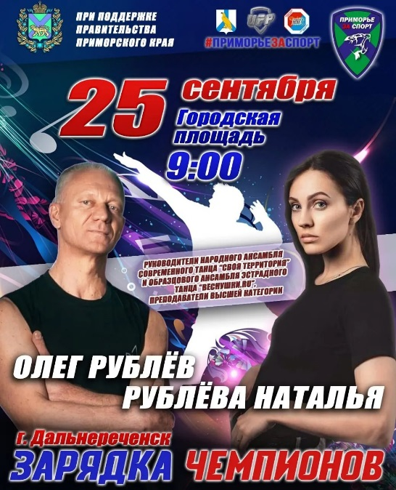

18.09 на городской площади прошло мероприятие, посвященное проекту «Добрая суббота». В рамках организации творческого пространства на городской площади гостей и жителей города ожидали зажигательные сольные номера и номера акапелло. Посетили мероприятие 100 человек.

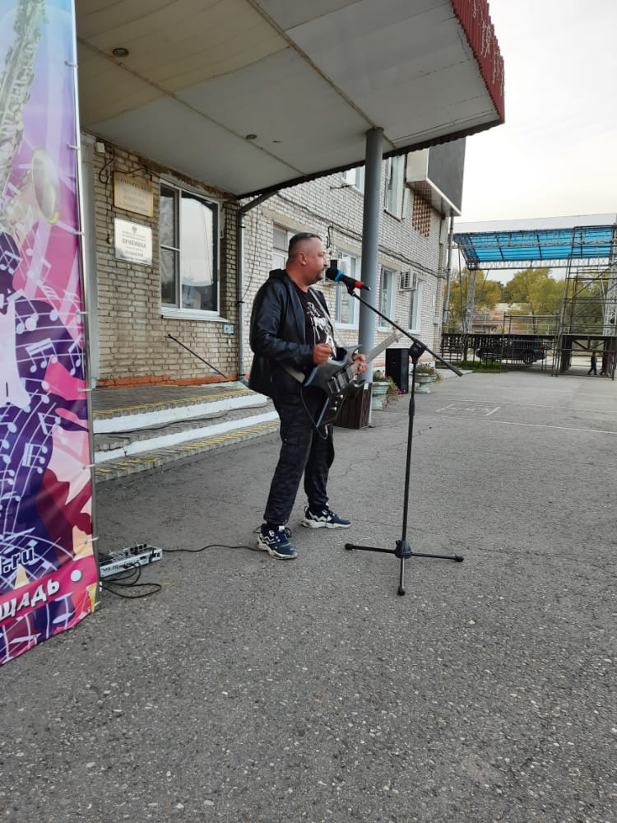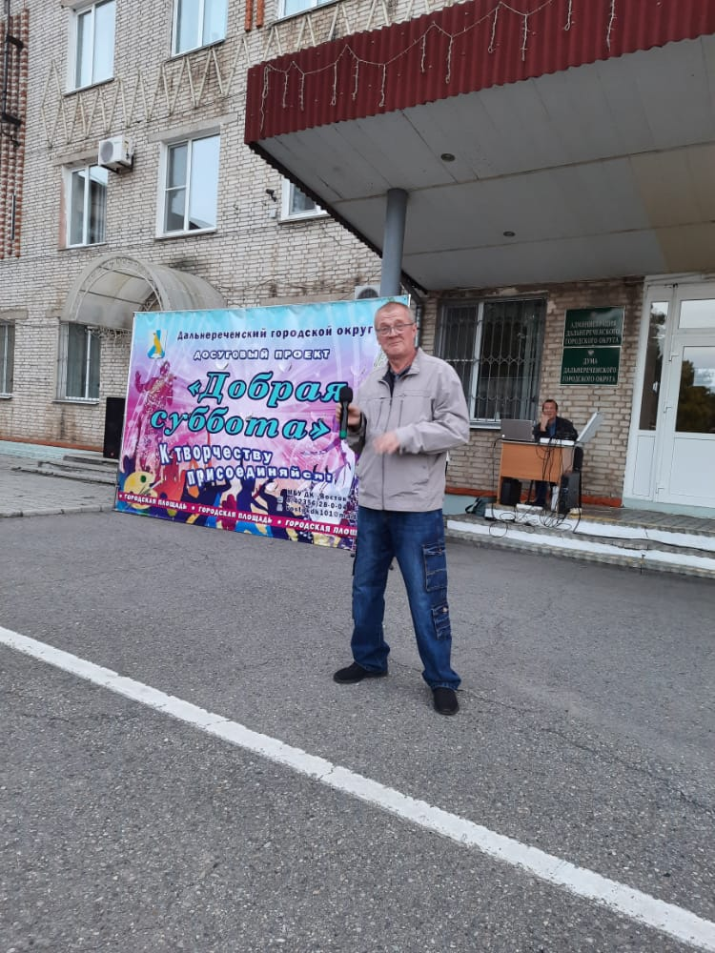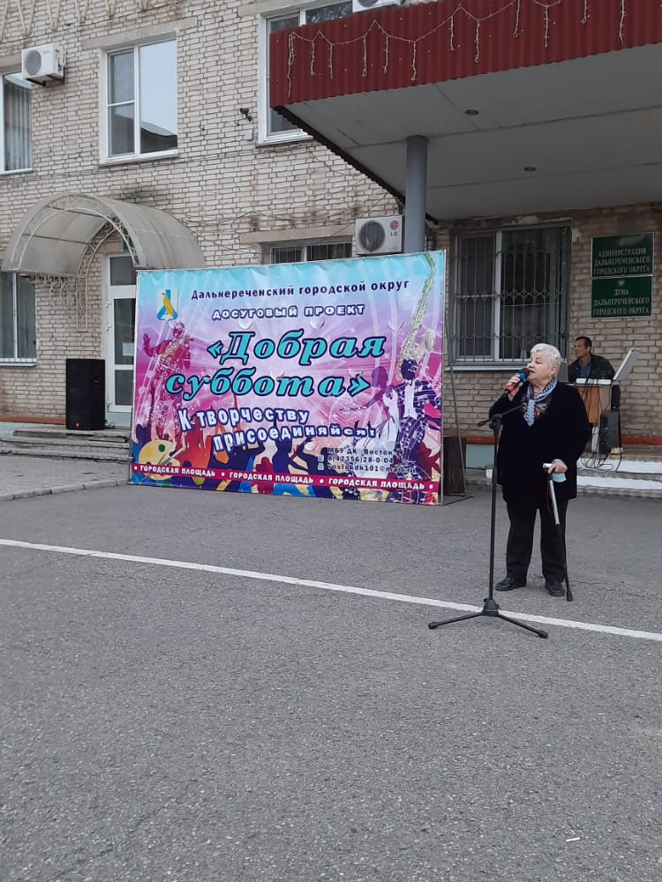

Отчет о проделанной работе клуба «Космос» с. Грушевое
21.09 прошла онлайн публикация. Выставка «Огородный фейерверк». На выставке было представлено многообразие и многоцветие плодов, овощей, фруктов, ягод, цветов.

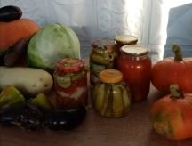

21.09 в клубе села Грушевое прошла развлекательная программа для детей «Самовар Иван Иваныч». Программа была посвящена истории самовара и традициям чаепития. В ходе мероприятия проводились викторины, конкурсы, игры. Завершилась мероприятие чаепитием. Посетило 16 человек.

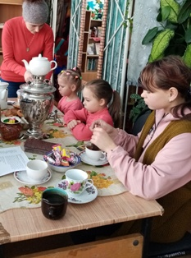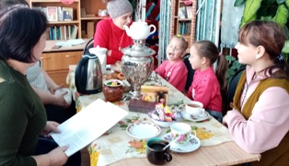

22.09 прошла игровая программа «Наша хата потехами богата». Пообщаться, поиграть и весело провести время собрались ребята в фойе клуба, на интересную игровую программу, которая прошла в дружной, весёлой атмосфере. Ребята отгадывали загадки, пословицы. Посетило 15 человек.
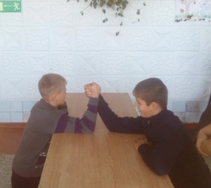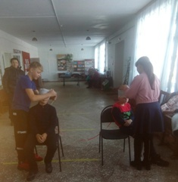

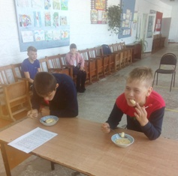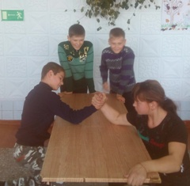

23.09 прошёл музыкальный вечер, в рамках проекта 50+ «Музыка нас связала». В программе вечера прошли увлекательные конкурсы, игры и шуточные викторины. Все гости, посетившие мероприятие, получили множество положительных эмоций, заряд бодрости и конечно хорошее настроение. Посетило 20 человек.
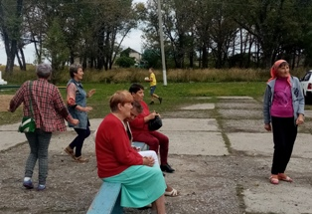
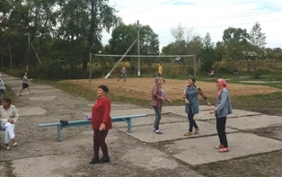

23.09 прошла онлайн публикация, поздравление «С днем работника культуры».

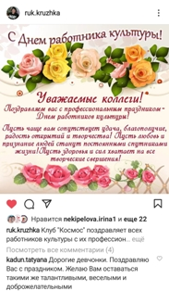

25.09 коллектив клуба села Грушевое, принял участие в 1 открытом городском фестивале казачьей культуры «Свет казачества – 2021». На фестивале побывала вокальная группа «Ивушка» с песнями «Любо казаку» и «Ехали казаки домой».

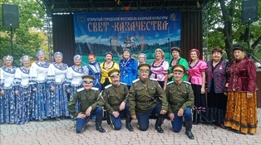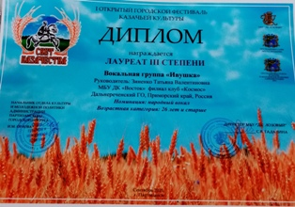

Отчет о проделанной работе клуба с. Лазо
21.09 в клубе села Лазо, прошла фотовыставка «Жизнь «Вдохновения в фотографиях». Были продемонстрированы фотографии членов клубного формирования «Вдохновения». На фотографиях отражается жизнь и увлечения членов клуба «Вдохновения».

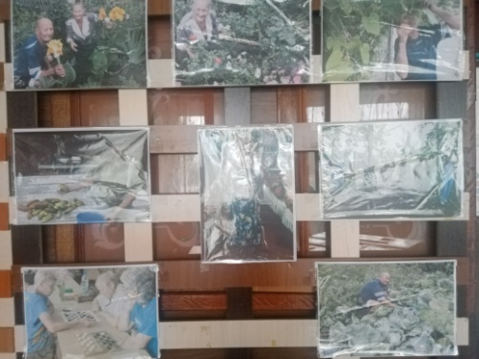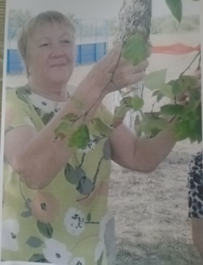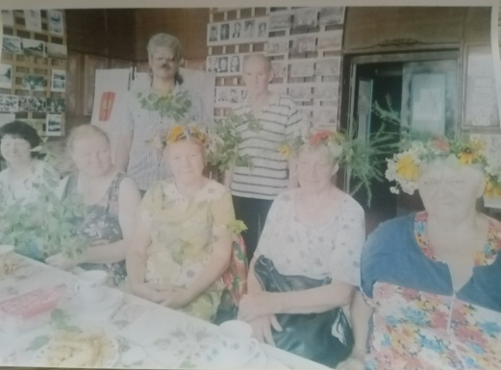

22.09 прошла онлайн публикация, фотовыставка «Что за чуда, эта Осень!». С наступлением осени природа преображается в яркие красно- желтые тона. И всю прелесть этого времени года запечатлели участники онлайн- публикации.
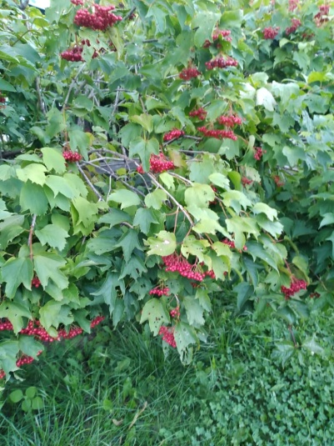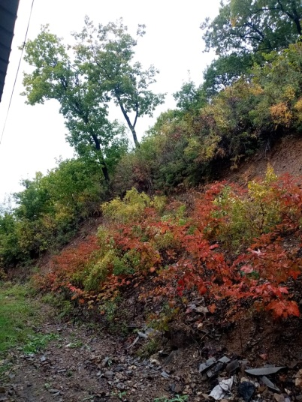
25.09 коллективы и солисты клуба села Лазо, приняли участие в I открытом городском фестивале казачьей культуры «Свет казачества - 2021». Фестиваль прошел на территории Партизанского городского округа г. Партизанск. В номинации народный вокал вручены дипломы ГРАН-ПРИ солистке Истоминой Н.Н., звание Лауреат II степени получила вокальная группа «Сударушка», Лауреат III степени солистка Омельяненко Н.М.

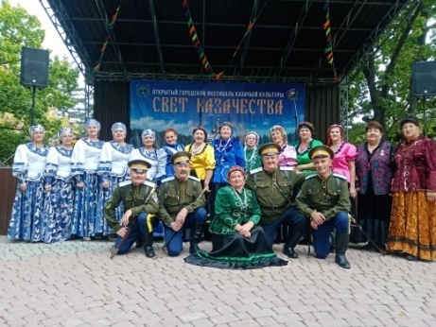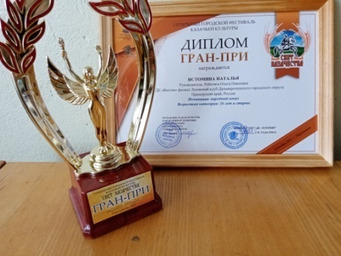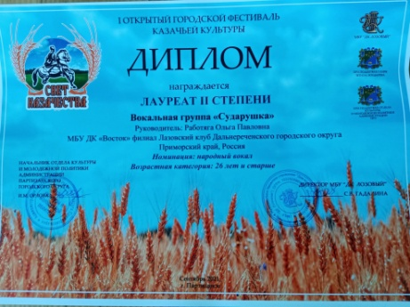
Отчет о проделанной работе Дома культуры имени В. Сибирцева
24.09 жители микрорайона приняли участие во Всероссийской акции «10 000шанов к жизни», приуроченной к Всемирному дню сердца.
Главная задача мероприятия – приобщить к здоровому образу жизни людей всех возрастов. Акция прошла в рамках федерального проекта «Укрепление общественного здоровья», национального проекта «Демография» силами министерства здравоохранения и министерства физической культуры и спорта Приморского края. В завершении участники акции были награждены сертификатами.

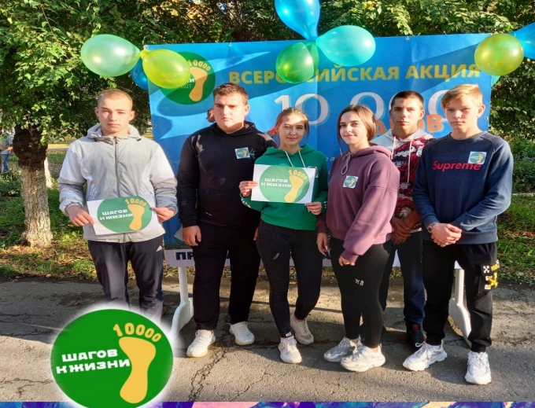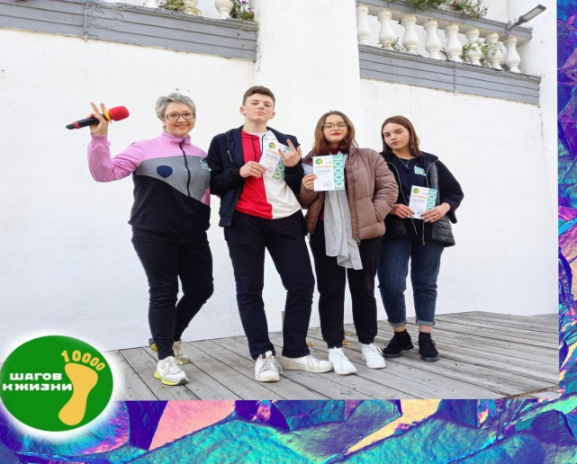
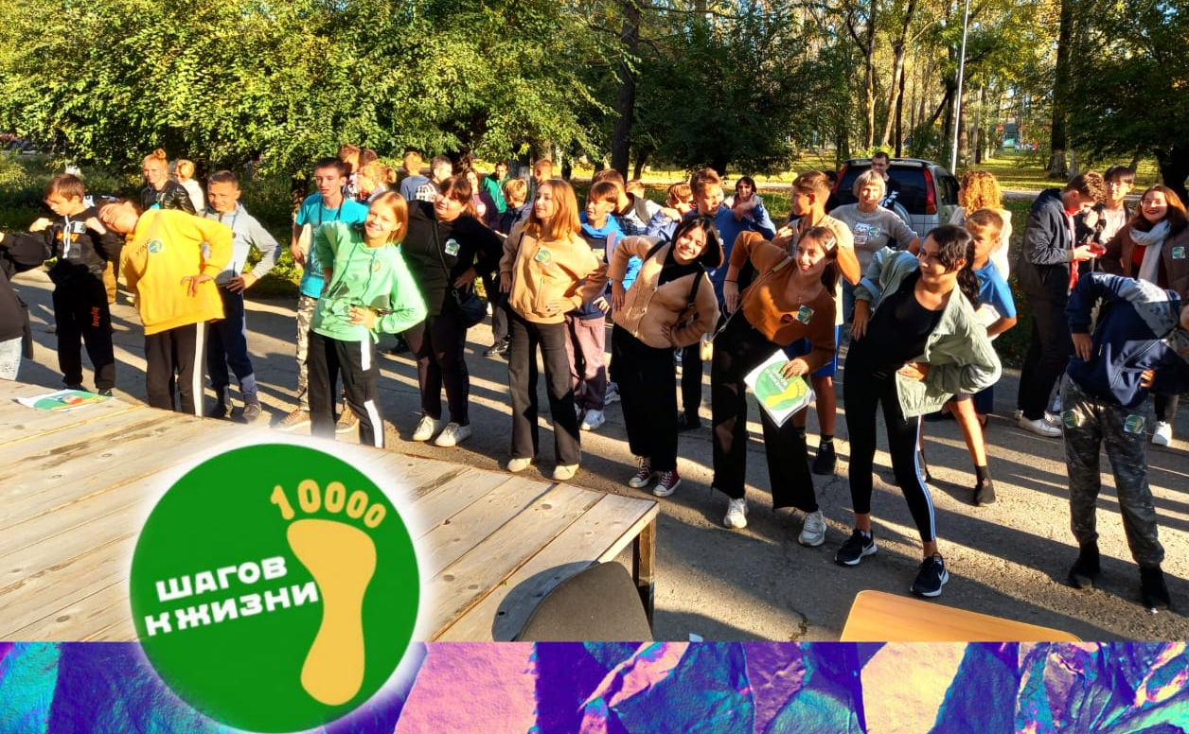
25.09 прошел мастер класс прикладного кружка «Волшебная мастерская», для ребят микрорайона. Под чутким руководством Татьяны Олеговны Дорощенко, ребята выполнили аппликации на тему «Краски осени».
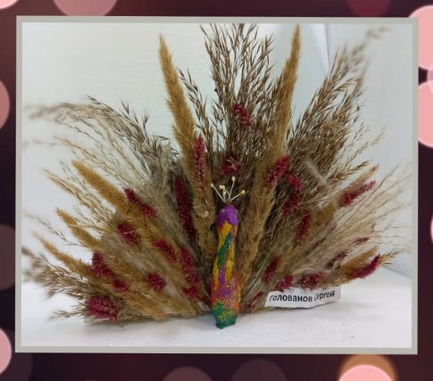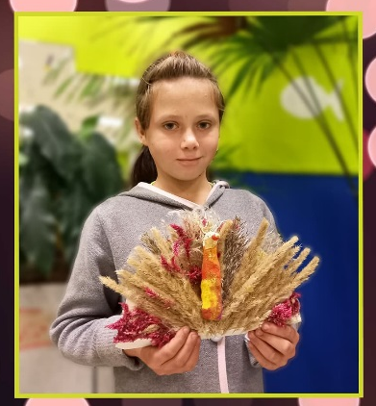

25.09 в рамках проекта «Добрая суббота», для жителей микрорайона прошел семейный фильм «Белый плен». Действие фильма разворачивается на бескрайних просторах Антарктики. Научная экспедиция, отправляется на поиски метеорита. Однако неожиданное происшествие и тяжелые погодные условия вынуждают их оставить свои собачьи упряжки и вернуться назад. И теперь восемь собак должны в течение шести месяцев бороться за выживание в ледяной пустыне и ждать, пока их спасут.
